720113401297
87773823981
ЖҮСІПБЕКОВА Айгүл Пернебайқызы,
Сауран ауданы, Түркістан облысы
«Сауран» жалпы білім беретін мектебінің

қазақ тілі мен әдебиеті пәні мұғалімі.

АДАМ ЖАНЫНЫҢ ҚҰПИЯСЫ
ФАРИЗА –ПОЭЗИЯ ПАДИШАСЫ

Оқу бағдарламасына сәйкес оқыту мақсаттары |  | 9.2.2.1 автор бейнесінің идеялық-стилистикалық тұтастырушы ретіндегі рөліне талдау жасау;
Сабақтың мақсаттары |  | автор бейнесінің идеялық-стилистикалық тұтастырушы ретіндегі рөліне талдау жасай алады.
Жоспар
Сабақтың кезеңі/ уақыт | Педагогтің әрекеті |  | Оқушының әрекеті | Бағалау | Ресурстар
Сабақтың басы | І. Ұйымдастыру кезеңі  Сынып оқушылары түгенделеді. Оқушылар назары сабаққа аударылады.  ІІ. Қызығушылығын ояту.  «Алып табандар» әдісі арқылы жағымды ахуал туғызу  Оқушыларды топқа бөлу.  Мозайка әдісі арқылы үш топқа бөлу  1 топ Тарих  2 топ Тұлға  3 топ Тағдыр  Топқа бөлінгеннен соң топтарға бағалау парақшалары таатылады .  ІІІ Үй тапсырмасын сұрау.  «Сандар сөйлейді» әдісі арқылы үй тапсырмасын қайталап пысықтау.  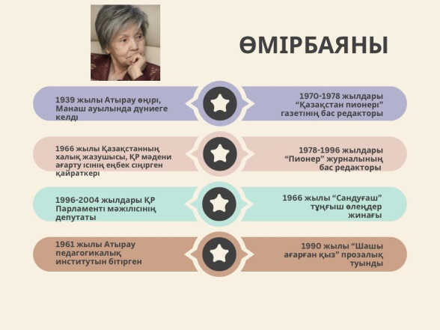  Берілген суреттерді байланыстырып, сабақтың тақырыбын анықтайды.  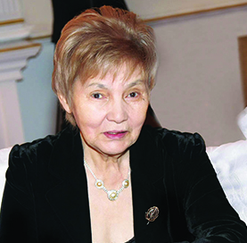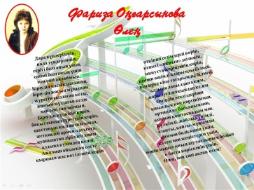  https://youtu.be/RkAypRiPyH8?si=9GFC4WHNyK7pxdKk  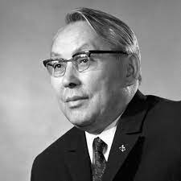  Ғ.Мүсірепов: «Бұдан недәуір ертерек жылдарда жаста болса қалам ұстасының беріктігіне өзі әбден сенген кезінде Фариза атақты «Өлеңін» жариялаған еді. Ақынның бұл шығармасын мен өмірлік программасы екен деп түсініп едім. Әлденеден мұңайған кезде біреудің пасықтығынан жүрегі мұздаған кезде, кешегі досының бүгін жерінгенін көргенде, жарылып кетердей болған кезде, Фаризаның досы, мұңдасы, серігі, сырласы, атар оғы, берер дәрі-дауасы-поэзиясы болмақ-ты,»  Оқушылар оқу технологиясын пайдалану арқылы топтық жұмыс орындайды .Әр топқа шеңбер толқын жүрекше әдістері арқылы мәтінді тез оқып шығады.  1Тарих тобы шеңбер бойынша оқу технологиясы бойынша мәтінді оқу    2 Тұлға тобы жүрекше арқылы мәтінді оқып шығу    Дескриптор:  - Берілген өлең жолдарынан ақынның өлеңге деген көзқарасын анықтайды.  3 Тағдыр тобы Толқын арқылы өлең жолдарын оқу  Дескриптор:  - Өлең идеясын ашатын жолдарды анықтайды;  - Осы жолдар арқылы шығарма идеясын анықтайды;  Өз көзқарасын танытады |  | Сынып оқушылары түгенделеді. Сыныпқа психологиялық жағымды әсер арқылы оқушы мен мұғалім арасында сыйластық байланыс орнайды.  Оқушылар үй тапсырмасын сұрау кезеңінде «Сандар сөйлейді» әдісі арқылы сандардың мағынасын ашады.  Фариза Оңғарсынова өмірі мен шығармашылығы туралы бейнематериалды көреді. Оқушылар берілген суреттерді байланыстырып, сабақтың тақырыбын анықтайды  Оқу технологиясы арқылы мәтінді әртүрлі тәсілмен оқып тақырыптың мәнін ашады  Өлең идеясын ашатын жолдарды анықтайды;  Осы жолдар арқылы шығарма идеясын анықтайды;  Өз көзқарасын танытады  Берілген өлең жолдарынан ақынның өлеңге деген көзқарасын анықтайды  Өлең, мен сені аялап өтем...» өлеңін құрылымына талдау жасайды.  Шығарманың авторын анықтайды;  Тақырыбын анықтайды;  Жанр түрі;  Шығарманың идеясы;  Шумағы, бунағы, тармағы, буын санын анықтайды;  Ұйқас түрін анықтайды;  Өлеңнің тәрбиелік мәнін ашады. | Қалыптастырушы бағалау  Тамаша жауап!    Жақсы жауап!    Бағалау парақшаларына бағалап отырады  1-10 бал  Тамаша жауап!  Қалыптастырушы бағалау  1-10 бал | 9-сынып «Қазақ әдебиеті» оқулығы  https://www.google.com  Ф. Оңғарсынова шығармалар жинағы  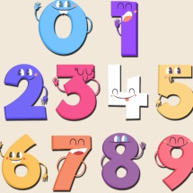  https://www.youtube.com/watch?v=JvUYbY3wWF8&t=34s
Сабақтың ортасы | Мағынаны тану сатысы. Топтық жұмыс  1-тапсырма.  1 Тарих тобы. Кейіпкер паспорты. Оқушылар Кейіпкер паспорты арқылы Фариза туралы мәлімет толтырады. Әр топ өз жұмыстарын қорғап шығады.  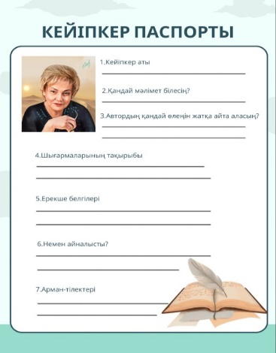  2 Тұлға тобы Google әдісі арқылы Фаризаның шығармашылығын толтырады. Әр топ өз жұмыстарын қорғап шығады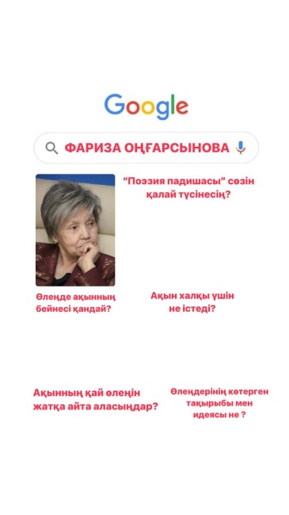  3 Тағдыр тобы. Фаризаға хат әдісі арқылы хат жазады. Фаризаға жазған хатын оқып қорғап шығады  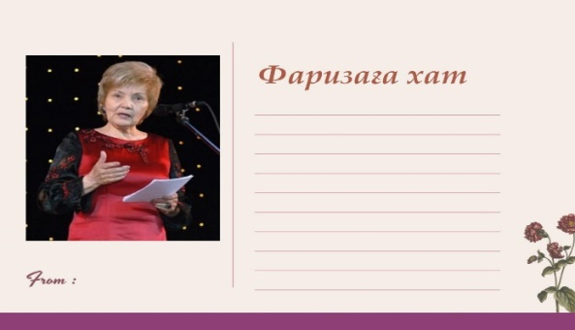  ҚБ  2-тапсырма Галереяны шарлау.Әр топ Талқыланған мәселе дайындалған кесте сәйкестендіру, кесте толтыру сұрақ жауап арқылы өз жұмысын ұсыну идеяларын қорғау  1 тарих тобы: Берілген үзінділерден ақынның мінезін тауып сәйкестендіру  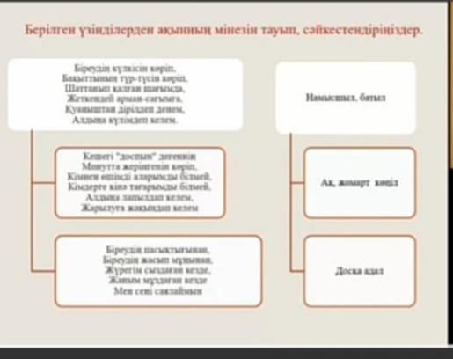  Тұлға тобы:  Үзіндіден ақынның эмоциясын, өлеңнің ақын өміріндегі маңызын анықтаңыздар  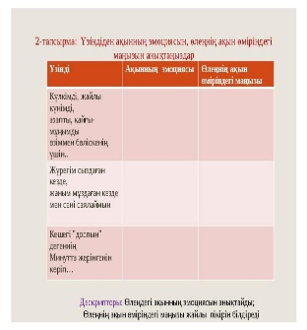  3 Тағдыр тобы:»  6 неліктен сұрағы» арқылы өлең жолдарынан ақынның көңіл-күйін анықтаңыздар  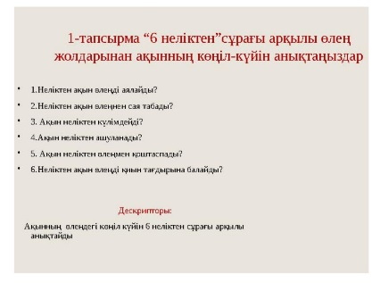  Бекіту. «Бір минуттық» тәсілі.  Сабақта алған ақпараты мен түйген ойы бойынша «Бір минуттық» тәсілін қолданып, өз ойларын , ына,қорытынды жасау. |  | Кейіпкер паспорты арқылы Фариза туралы мәлімет толтырады. Әр топ өз жұмыстарын қорғап шығады  Оқушылар «Google» әдісі арқылы жауап береді. Google шеткі бөліктеріне өлең идеясы көрініс тапқан анықтап жазады.  Оқушылар Фариза хат әдісі оқушылар өз ойларын хат арқылы жеткізіп өз ойларын ашық жазып береді  Ақпаратпен тиянақты жұмыс жасайды,өз жұмыстарын топпен талқылайды, жұмыстарына терең сараптамажасау арқылы өз білімдерін, түсінігін кеңейтеді.  Өлең, мен сені аялап өтем...» өлеңін құрылымына талдау жасайды.  Шығарманың авторын анықтайды;  Тақырыбын анықтайды;  Жанр түрі;  Шығарманың идеясы;  Шумағы, бунағы, тармағы, буын санын анықтайды;  Ұйқас түрін анықтайды;  Өлеңнің тәрбиелік мәнін ашады  Ақынның өлеңдегі көңіл күйін 6 неліктен сұрағы арқылы анықтайды.Сұрақтарға жауап береді және қорытынды жасайды. | Бағалау парақшасына оқушы өздерін тобымен бағалап отырады  Қалыптастырушы бағалау  Тамаша жауап!  Жақсы жауап!  Қалыптастырушы бағалау  Тамаша жауап!  Жақсы жауап!  Қалыптастырушы бағалау  Тамаша жауап!  Жақсы жауап!
Сабақтың соңы | Рефлексия  «Көңіл күй» ойыны.  Қатысушыларға ұл балаларға ұл суреті ,қыз балаларға қыздың суреттері таратылады. Әрбір оқушы өз суреттеріне көңіл күйлерін, алған білімдерін жазып береді.  Үйге тапсырма: Ә. Тәжібаевтің пікірін негізге ала отырып ойтолғау жазу  